Приложение 1
Программа спортивного двоеборья
Состязание включает в себя два вида:

12.04.2014г. – кросс (район гранитного карьера)
19.04.2014г. – скалолазание, лазанье с верхней страховкой (ск.Такмак, нижний цирк )

12.04.2014г.
Регистрация участников 10.30-11.30
(гранитный карьер)
Старт, гранитный карьер (мужчины) 12.00
Старт, гранитный карьер (женщины) 12.15
Объявление результатов 14.00

Схем забега
Протяженность трассы 9500 м, max перепад высот 540 м

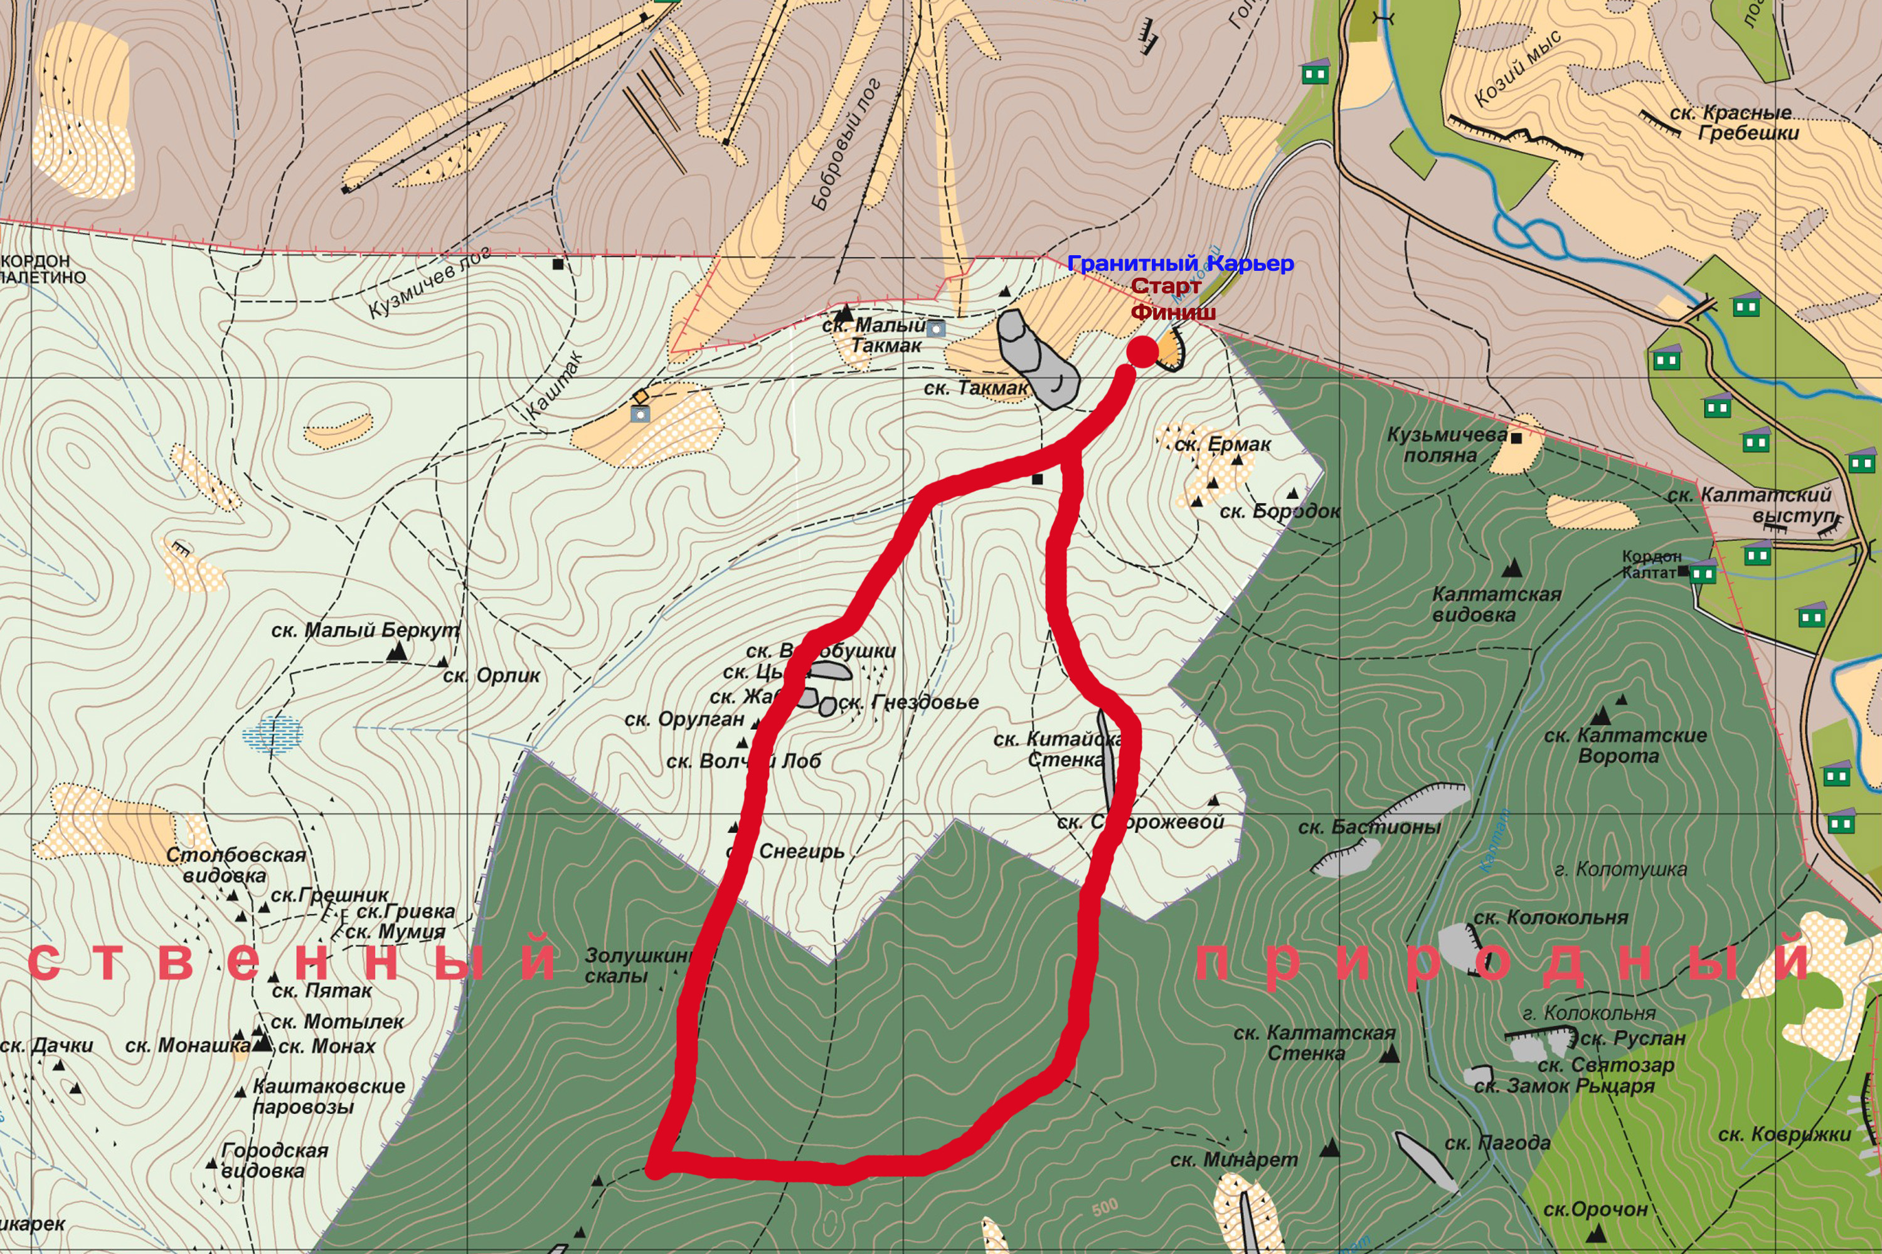

19.04.2014г.
Регистрация участников 10.30 – 11.30
(в нижнем цирке ск.Такмак)
Старт 12.00
Объявление результатов 15.00
Награждение победителей 15.30

Победители определяются по сумме двух видов

